暨南大学本科实验报告专用纸
课程名称 高级程序设计实验 成绩评定
实验项目名称 C语言输出个人信息 指导教师 张鑫源
实验项目编号 130 实验项目类型 实验地点
学生姓名 易雪 学号 2019054617
学院 智能科学与工程 系 专业 信息安全
实验时间 2020 年 3 月 17 日 上 午～ 3 月 17 日 上 午
- 实验目的
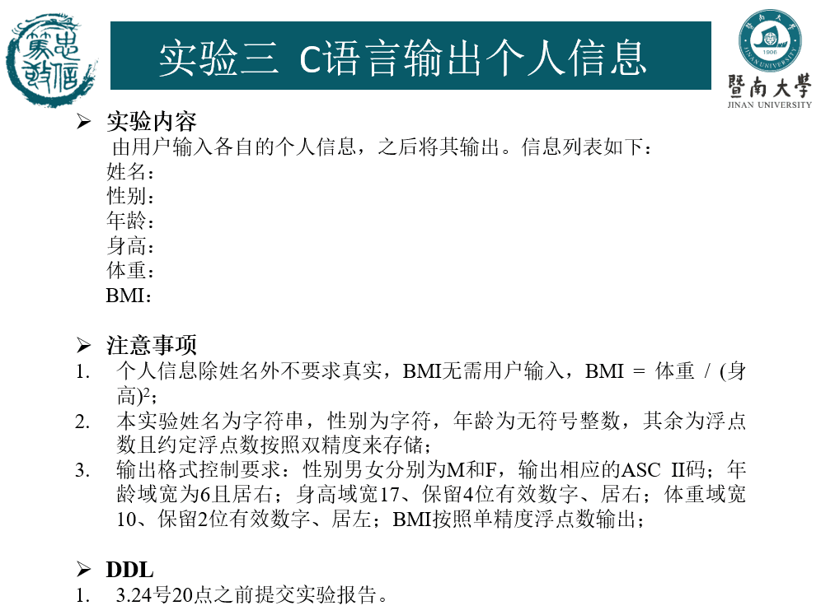
- 实验内容和要求
实验内容及要求如上图。
- 主要仪器设备
仪器：计算机
实验环境：Dev-c++
- 源程序
- #include <stdio.h>
- int main()
- {
- char G, N[50];
- unsigned int A;
- double H, W , BMI ;

- printf( "\n请输入以下信息（无需加单位）\n");
- printf( "\n姓名：");
- scanf( "%s", &N );
- getchar();
- printf( "性别（男M 女F）：");
- scanf("%c", &G);
- getchar();
- printf( "年龄：");
- scanf("%d", &A );
- getchar();
- printf( "身高（单位：m）：");
- scanf( "%lf", &H );
- getchar();
- printf( "体重（单位：kg）：");
- scanf( "%lf", &W );
- getchar();
- BMI = H / W / W ;

- printf("\n姓名：%s",N );
- printf("\n性别：%d",G );
- printf("\n年龄：%6u",A );
- printf("\n身高：%17.4lf",H );
- printf("\n体重：%10.2lf",W );
- printf("\n BMI：%f",BMI );

- return 0;
- }

- 实验步骤与调试
步骤：
1.先不看变量要求写出正确的代码；
2.编译运行
3.调试修改代码
4.编译运行
调试：
1.刚开始忘记只有scanf( )里，输入时才需要地址符。错把printf( )里也加了地址符。改正后输出正确。
- 实验结果与分析
